# PISA (Leitura)

# A avaliação do PISA tem o propósito de de medir a eficácia com que os países preparam os estudantes para compreender a leitura e o seu desenvolvimento das habilidades de alfabetização em leitura. Visto que a sociedade evolui e essas habilidades são necessárias para o crescimento individual, sucesso educacional, participação econômica e cidadania e precisam acompanhar essa evolução.

No penúltimo PISA (2018), no qual o foco foi a leitura, foram definidas duas categorias amplas de processos de leitura: processamento de texto e gerenciamento de tarefas. Esta distinção é consistente com as visões atuais da leitura como uma atividade situada e proposital, O foco da avaliação cognitiva está discriminada na tabela a seguir.

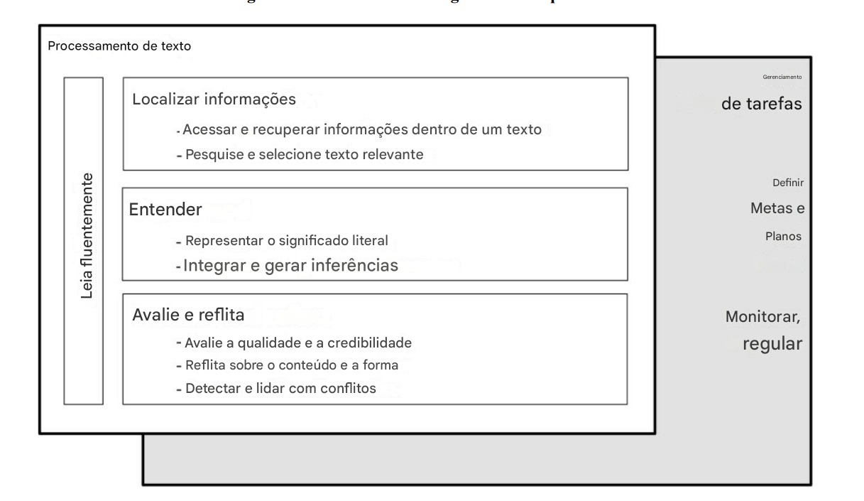

* **Processamento de texto:** A tipologia de processos de leitura de 2018 identifica especificamente o processo de leitura fluente como distinto de outros processos associados à compreensão de texto.
* **Leitura Fluente:** A fluência na leitura pode ser definida como a capacidade de um indivíduo de ler palavras e textos com precisão e automaticamente e de formular e processar essas palavras e textos para compreender o significado geral do texto (Kuhn e Stahl, 2003[58]).
* **Localizar informações:** Leitores competentes podem ler cuidadosamente um pedaço inteiro de texto para compreender as

ideias principais e refletir sobre o texto como um todo. No entanto, diariamente, os leitores geralmente usam textos para propósitos que exigem a localização de informações específicas, com pouca ou nenhuma consideração pelo resto do texto (White, Chen e Forsyth, 2010[54]). Além disso, localizar informações é um componente obrigatório da leitura ao usar informações digitais

complexas, como mecanismos de busca e sites (Brand-Gruwel, Wopereis e Vermetten, 2005[66]; Leu et al., 2013[11]). A estrutura de 2018 define dois processos pelos quais os leitores encontram informações dentro e entre textos: Acessando e recuperando informações dentro de um pedaço de texto e procurando e selecionando texto relevante.

* **Entender:** ACompreensão de um grande número de atividades de leitura envolve a análise e integração de passagens estendidas de texto para formar uma compreensão do significado transmitido na passagem. Esse processo de compreensão está classificado na tabela em dois subtópicos: representação do significado literal e integração e geração de inferências.
* **Avaliar e refletir:** Leitores competentes podem raciocinar além do significado literal ou inferido do texto. Eles podem
* refletir sobre o conteúdo e a forma do texto e avaliar criticamente a qualidade e a validade das informações nele contidas. Esse processo de avaliar e refletir está classificado na tabella em três subtópicps: Avaliar qualidade e credibilidade, Refletir sobre conteúdo e forma e detectar e lidar com conflitos.
* **Processos de gerenciamento de tarefas:** Processos de gerenciamento de tarefas no contexto de qualquer avaliação, mas também em muitas situações de leitura cotidianas (White, Chen e Forsyth, 2010[54]), os leitores se envolvem com textos porque recebem algum tipo de tarefa ou solicitação externa para fazê-lo. A alfabetização em leitura envolve a capacidade de alguém de representar com precisão as demandas de leitura de uma situação, de estabelecer metas de leitura relevantes para a tarefa, de monitorar o progresso em direção a essas metas e de autorregular suas metas e estratégias ao longo da atividade (veja, por exemplo, Hacker (1998[79]) e Winne e Hadwin, (1998[80]), para discussões sobre leitura autorregulada).

# Sugestão de questões aos moldes das últimas avaliações do PISA

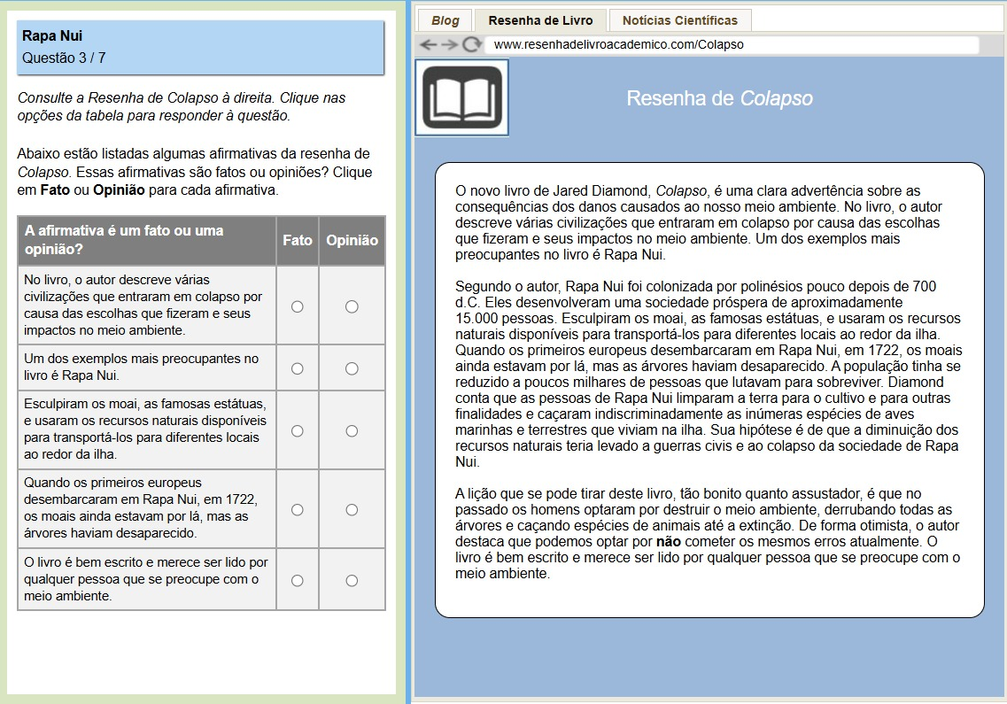

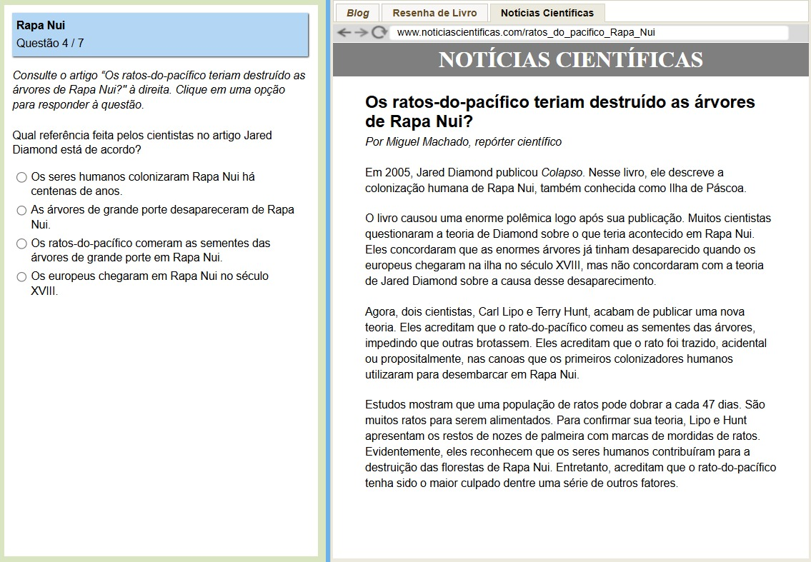

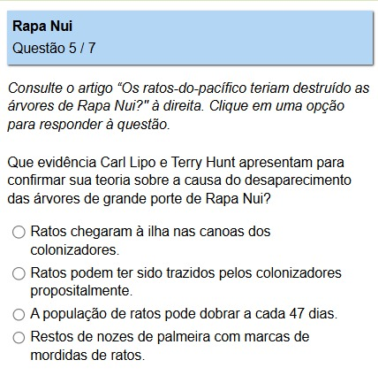

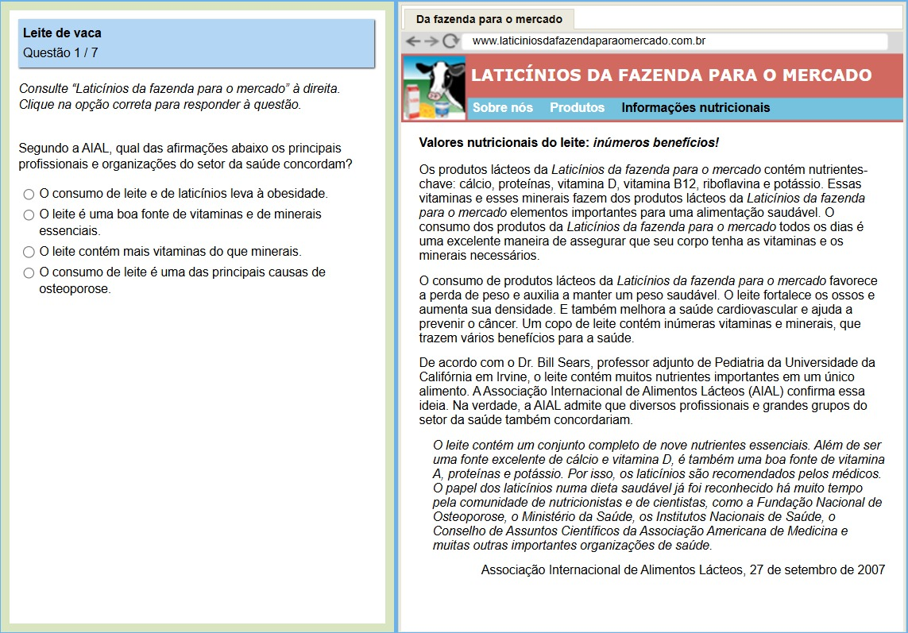

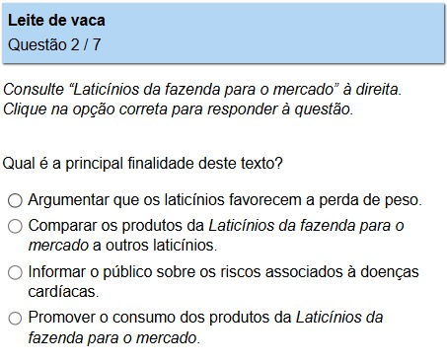

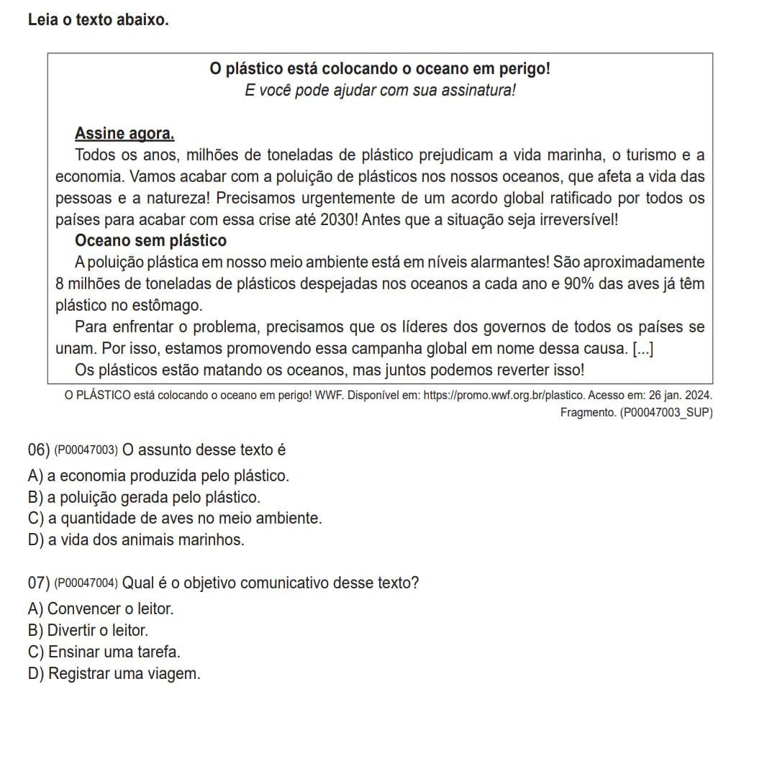

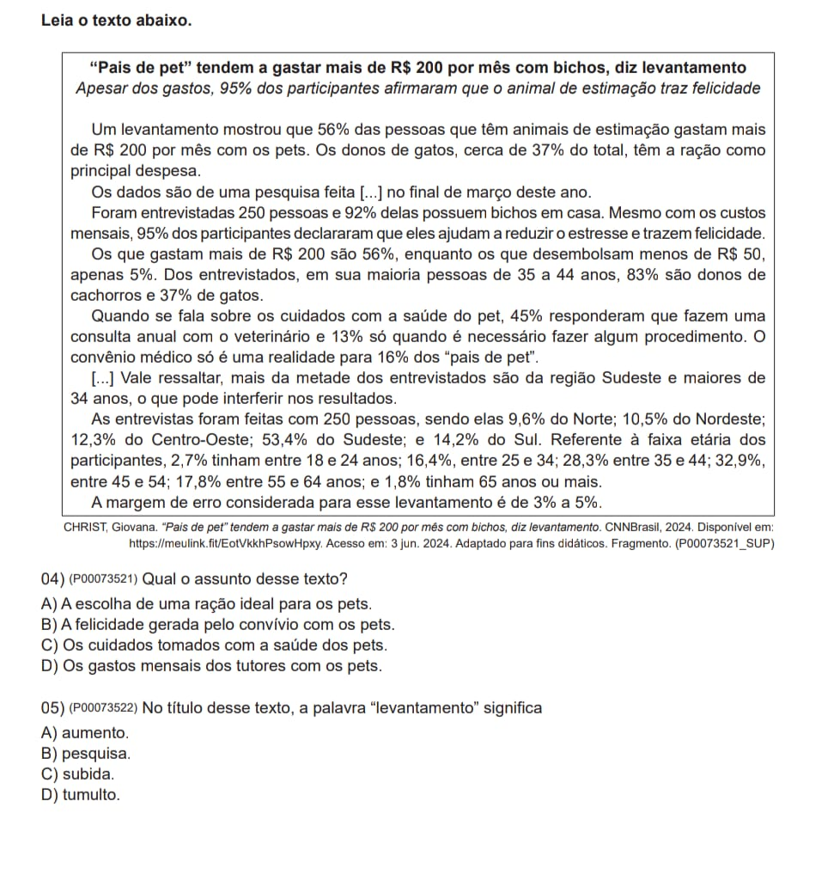

# REFERÊNCIAS:

# OECD, PISA reading test questions, arquivo disponível em: <https://www.oecd.org/en/about/programmes/pisa/pisa-test-reading.html>

# Acesso em 11/03/2025

# OECD, PISA 2018, Assessment and Analytical Framework, PISA, OECD, arquivo disponível em: <https://www.oecd.org/content/dam/oecd/en/publications/reports/2019/04/pisa-2018-assessment-and-analytical-framework_d1c359c7/b25efab8-en.pdf>

Acesso em 11/03/2025

BRASIL, Plataforma de avaliação e acompanhamento das apfendizagens, arquivo disponível em:

<https://avaliacaoaprendizagensanosfinais.mec.gov.br/#!/pagina-inicial?DADOS.VL_FILTRO_PERIODO_LETIVO=2024>

Acesso em 11/03/2025